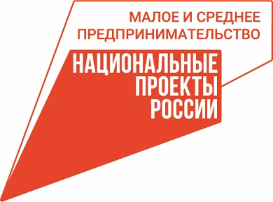 | 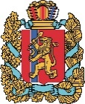  АГЕНТСТВО РАЗВИТИЯ  МАЛОГО И СРЕДНЕГО ПРЕДПРИНИМАТЕЛЬСТВА  КРАСНОЯРСКОГО КРАЯ | 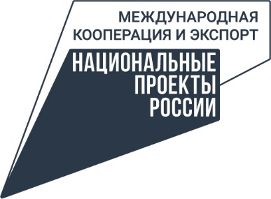

12.12.2023

Около 100 предпринимателей приняли участие в ежегодной конференции «Перезагрузка экспорта»

Центр поддержки экспорта Красноярского края (подразделение центра «Мой бизнес») провёл традиционную ежегодную конференцию для предпринимателей «Перезагрузка экспорта-2023: вектор на новые рынки». В ней приняли участие представители делового сообщества – действующие и будущие экспортёры региона.
«Ежегодная конференция для экспортёров уже полюбилась предпринимателям, поскольку даёт возможность познакомиться с новыми спикерами, новыми странами, рынками, предоставляет актуальную информацию, которую можно применить на практике, в своей работе, а также получить ответы на интересующие вопросы в сфере экспорта», – отмечает Сергей Демешко, заместитель руководителя агентства развития малого и среднего предпринимательства Красноярского края.
В рамках конференции прошёл семинар по международной сертификации товаров, семинар-практикум «Альтернативные способы исполнения обязательств по международным контрактам», семинар «Вектор экспорта: Ближний Восток», а также практикум по экспорту в Китай. Участие в мероприятиях конференции приняли около 100 человек.
«Конференция «Перезагрузка экспорта» – одно из ключевых событий для экспортного направления в нашем регионе. Сегодня мы предоставили предпринимателям возможность напрямую пообщаться с экспертами в сфере продвижения продукции на зарубежных рынках, узнать о перспективных направлениях. Также мы все вместе разбирались в техниках успешных переговоров с иностранными партнёрами и рассматривали конкретные кейсы. Надо сказать, что бизнес Красноярского края активно осваивает новую экспортную географию. И мы уделили большое внимание именно теме работы с Китаем и с бизнесменами с Ближнего Востока», – рассказал исполняющий обязанности руководителя центра «Мой бизнес» Красноярского края Александр Звездов.
«Центр поддержки экспорта Красноярского края помог нам разрешить проблемы, которые возникли у нас с введением санкций. Да, за последние два года нам пришлось серьезно переориентировать экспортное направление. Если раньше мы искали иностранных партнёров и ездили с бизнес-миссией в Чехию, Словакию, западные страны, то теперь акцент делаем на рынки Азербайджана, Армении, Узбекистана. В этих странах есть большой интерес к нашей продукции, они готовы к сотрудничеству», – рассказывает Сергей Лучинкин, генеральный директор компании «ЭКОВАТА-СИБИРЬ».
В рамках программы мероприятия прошло пленарное заседание с представителями органов власти и экспертного сообщества о поддержке внешнеэкономической деятельности, новых рынках, логистических маршрутах, расчётах с зарубежными контрагентами. Участие в конференции для действующих и будущих экспортёров было бесплатным, поскольку организация велась по нацпроектам «Малое и среднее предпринимательство» и «Международная кооперация и экспорт», которые инициировал Президент.

Дополнительная информация для СМИ: +7 (391) 205-44-32 (доб. 043), пресс-служба центра «Мой бизнес»; + 7 (391) 222-55-03, пресс-служба агентства развития малого и среднего предпринимательства Красноярского края.

